作品集｜系统玩法设计与可玩原型

项目 | 万众瞩目 Anchored Gaze
2D 俯视角 × 动作生存 × 锚定控场 × 收集逃脱

项目概览
类型：2D 俯视角 / 动作生存 / 收集逃脱
平台：Windows
开发引擎：Godot 4.6.3
项目状态：可运行版本
项目周期：2026-07
团队规模：3人团队
开发形式：GameJam 48小时开发
我的职责：核心玩法设计、Godot 原型实现、系统拆分、节点配置、UI 与音频整合、教学关卡搭建、Windows 导出
视频演示：https://www.bilibili.com/video/BV1maTC6REzh/?spm_id_from=333.1387.list.card_archive.click&vd_source=d851f77172822309f351d5c8d8ea02dc
试玩文件：
[万众瞩目Anchored Gaze.exe]

一、项目定位
《万众瞩目 Anchored Gaze》是一款以“锚定”为核心机制的 2D 俯视角生存游戏。
玩家控制白球在封闭地图中移动，躲避不断追击的红球，并通过投掷攻击锚将敌人暂时转化为灰色障碍。玩家需要收集 7 个关键锚开启生门，但每收集一个关键锚，敌人速度和数量都会逐步提升。
核心设计目标是在“推进目标”和“提高风险”之间建立绑定关系，让玩家在高压追逐中做出路线、攻击时机与道具使用决策。

二、核心系统结构概览
项目整体围绕“移动生存、锚定控场、收集推进、难度递增”四层结构展开。
移动层：玩家通过 WASD 移动，并由摄像机跟随。地图边界限制玩家行动范围，边界颜色用于提示场地范围。
威胁层：敌人分为追击型、弹跳型、规律随机型三类，分别提供直接压迫、路线干扰与不确定性。
交互层：玩家通过攻击锚改变场地状态，将红球转化为可碰撞障碍，并通过特殊锚获得短期生存能力。
目标层：玩家收集 7 个关键锚后开启生门，进入倒计时逃脱阶段。
该结构用于确保玩家每次行动都与空间压力、资源消耗和通关目标相关，而不是只进行单纯躲避。

三、游戏流程与核心循环
游戏核心循环如下：
- 玩家进入地图并开始移动。
- 红球根据各自行为逻辑追击或干扰玩家。
- 玩家寻找关键锚与特殊锚。
- 玩家使用攻击锚命中红球，将其转化为临时障碍。
- 玩家收集关键锚，推进通关进度，同时触发难度提升。
- 集齐 7 个关键锚后，地图中出现生门并进入 10 秒倒计时。
- 玩家根据引导线进入生门，成功通关；若倒计时结束仍未进入，则判定失败。
该循环的核心在于：玩家越接近胜利，场上压力越高，需要更主动地利用锚来创造安全空间。

四、地图空间、追击与碰撞规则
游戏发生在一个有限的 2D 地图中，玩家、敌人、锚、障碍和道具都位于同一俯视空间内。
玩家与红球碰撞时通常会失败，但在无敌状态下不会死亡，并会将敌人弹开。
攻击锚命中红球后，红球不会直接消失，而是转化为固定灰球障碍。
固定障碍会阻挡移动，并在一段时间后淡出消失。
玩家摄像机会限制在地图边界内，避免显示场景外区域。
敌人被锚定后会在摄像机外重新刷新，使场上威胁总量保持稳定。
该规则让玩家的攻击行为同时具有“清场”和“造墙”的双重意义，强化了空间规划。

五、输入方式与操作映射
游戏采用键鼠输入，减少操作复杂度，并让玩家能将注意力集中在移动和瞄准上。
WASD：控制白球移动。
鼠标方向：决定攻击锚瞄准方向。
左键：蓄力并投掷攻击锚。
鼠标滚轮：切换三种特殊锚。
右键：使用当前选中的特殊锚。
Esc：打开暂停界面。
该映射将“攻击”和“特殊能力”分离，避免玩家在高压状态下误触，同时让滚轮切换形成明确的战斗准备动作。

六、锚定解析与敌人转化规则
攻击锚由玩家左键蓄力后发射，飞行过程中带有锁链视觉表现。
当攻击锚命中敌人或到达最大距离时，会触发范围判定。
范围内被命中的红球会播放死亡动画，并在原位置生成灰色固定障碍。
灰色障碍拥有独立碰撞半径、显示大小、存在时间和淡出时间。
障碍消失后，敌人会在玩家摄像机外重新生成。
命中敌人时会触发音效与屏幕抖动，强化反馈。
该机制避免了“攻击=删除敌人”的单一结果，而是让攻击变成改变地图结构的策略行为。

七、特殊锚系统
游戏中共有三种特殊锚，作为玩家应对高压局面的短期工具。
速度锚：在脚下生成加速区域。玩家进入后获得加速，敌人进入后减速。速度锚生效期间，玩家身后会出现残影，提示当前处于高速状态。
无敌锚：让玩家短时间进入无敌状态。无敌期间碰到敌人不会死亡，并会将敌人弹开。无敌快结束时，玩家身上会出现指针式倒计时。
回溯锚：第一次使用时在当前位置设置回溯点，再次使用时传送回该点，并获得短暂无敌。玩家与回溯点之间会显示浅色引导线。
三种锚分别对应不同策略：速度锚用于拉开距离，无敌锚用于穿越危险，回溯锚用于建立退路。

八、关键锚、难度递增与倒计时机制
关键锚是游戏的主要通关目标。玩家需要收集 7 个关键锚才能开启生门。
每收集一个关键锚，追击敌人的速度会提高。
前期主要提高敌人速度，后期会进一步增加敌人数量。
关键锚收集进度通过顶部能量条展示。
收集满 7 个后，能量条切换为 10 秒倒计时条。
倒计时期间敌人速度降低，给玩家最后的冲刺窗口。
倒计时结束仍未进入生门，则玩家死亡。
该机制将进度、压力和结局倒计时绑定，使后期节奏更集中。

九、关键设计问题
早期设计中，如果攻击只是消灭敌人，玩家会倾向于把红球当作普通清理目标，空间策略不足。
如果敌人增长过快，玩家会在短时间内被压死，难以理解失败原因。
如果辅助锚只提供数值增益，玩家难以形成明确的使用策略。
如果生门出现后没有引导，玩家在高压追逐中容易丢失目标。
如果数值写死在代码中，团队成员很难在 Game Jam 时间内快速调试手感。
这些问题会导致玩法变成单纯躲避或数值堆叠，削弱“锚定控场”的核心体验。

十、设计调整与取舍
为解决上述问题，项目进行了以下调整：
将攻击结果从“消灭敌人”调整为“敌人转化为临时障碍”，强化空间策略。
将敌人刷新放到摄像机外，避免玩家看到敌人凭空出现，同时保持威胁总量。
将特殊锚拆分为速度、无敌、回溯三种功能，分别解决位移、容错和退路问题。
将关键锚与难度递增绑定，让推进目标本身产生风险。
在集齐关键锚后增加生门引导线和倒计时条，降低玩家迷失成本。
将主要参数暴露到 GameTuning 和场景节点中，方便非程序成员直接调整。
这些取舍保留了随机追逐带来的紧张感，同时让玩家有可理解、可规划的应对手段。

十一、系统设计目标总结
本项目的系统设计目标可以概括为：
让攻击行为服务于空间规划，而不是只服务于清怪。
让收集目标带来风险递增，而不是单纯累计进度。
让特殊道具形成不同的生存策略，而不是数值叠加。
让玩家在高压追逐中仍能通过观察、预判和操作做出选择。
让项目结构尽量可调，适合 3 人团队在短时间内迭代。

十二、验证方式与结果
通过多轮内部测试观察玩家行为与系统表现。
测试重点包括：
攻击锚是否能稳定命中并生成障碍。
障碍是否能改变玩家与敌人的移动路线。
关键锚收集后，难度是否有明显提升。
三种特殊锚是否能形成不同使用场景。
生门倒计时是否能制造最后冲刺压力。
主菜单、暂停界面、教学关卡、通关界面是否能形成完整流程。
测试结果显示，玩家在中后期会更频繁使用攻击锚制造阻挡，并会根据当前敌人密度选择速度锚、无敌锚或回溯锚。随着关键锚数量增加，玩家的路线规划和特殊锚使用频率明显上升。

十三、当前状态与后续迭代方向
当前版本已经形成完整可玩闭环，包括主菜单、正式关卡、教学关卡、暂停界面、通关界面、音频反馈和 Windows 可执行文件导出。
后续迭代方向包括：
增加更多地图结构，让障碍转化机制产生更丰富的绕路选择。
强化三类敌人的视觉差异，让玩家更快识别威胁类型。
增加连续命中、精准命中或利用障碍阻挡敌人的奖励反馈。
优化教学关卡节奏，让玩家更快理解攻击锚和特殊锚的关系。
加入通关时间、评分或挑战模式，提高重复游玩动力。
继续打磨 UI 动效、镜头反馈和音效混音，使关键状态更清晰。

附录 A | 锚系统规则表
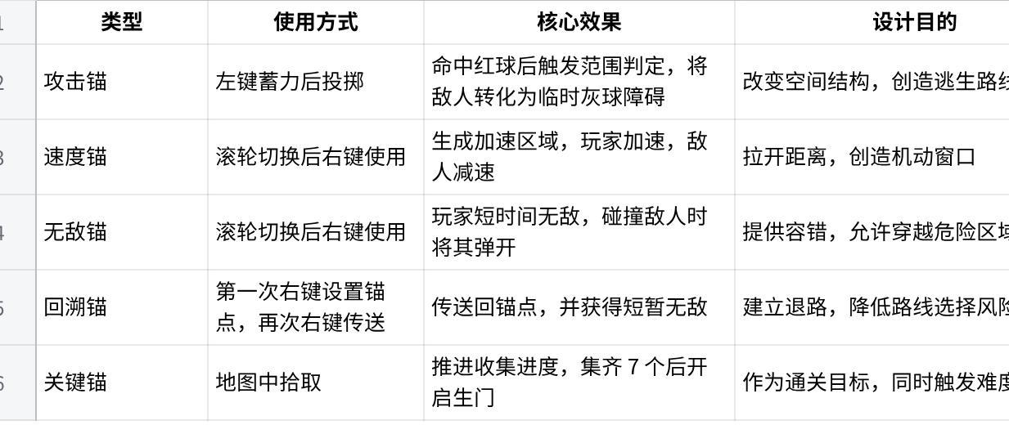
点击图片可查看完整电子表格

附录 B | 敌人与难度规则表
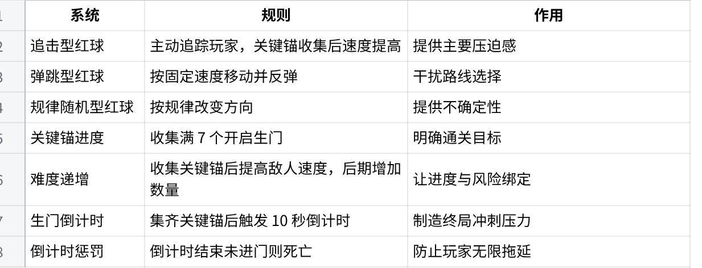
点击图片可查看完整电子表格

附录 C | 项目实现结构表
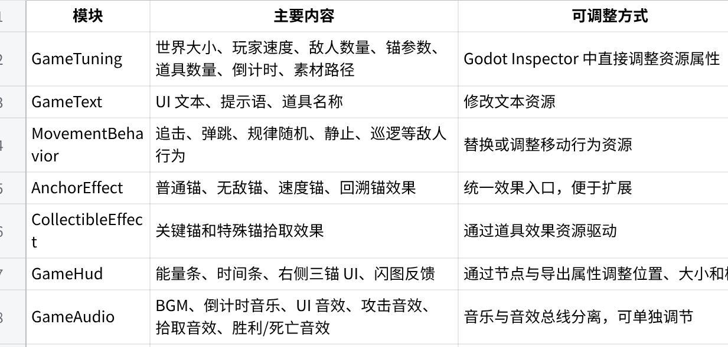
点击图片可查看完整电子表格

项目 | 弹反竞技场 Parry Arena

2D 像素风弹反生存动作游戏

项目概览
类型：2D 俯视角 / 像素风 / 生存动作 / 弹反 / 波次成长
平台：Windows
项目状态：可运行版本
开发方式：独立开发
项目周期：2026-06 ～ 2026-07
试玩文件：
[弹反竞技场Parry Arena.exe]
《弹反竞技场 Parry Arena》是一款以“举盾格挡 + 精准弹反”为核心机制的 2D 俯视角像素风生存动作游戏。玩家在固定竞技场中操控持盾骑士，通过移动、闪避、普通格挡和完美弹反处理敌方弹幕，并将敌人的投射物反射回去完成反杀。
项目整体采用“波次战斗 → 宝箱结算 → 波间商店 → 道具成长 → Boss 挑战”的循环结构。前期波次用于建立弹反认知，中期通过敌人组合和弹幕密度提升操作压力，后期通过精英敌人和 Boss 战检验玩家的成长构筑与操作熟练度。
本项目的设计重点不是传统生存游戏中的自动攻击堆数值，而是让“防守行为”本身成为主要进攻来源。玩家需要在体力、防御、生命和金币资源之间做取舍，通过准确判断弹道、盾牌方向和弹反窗口，把敌人的攻击转化为自己的输出。

一、项目定位
《弹反竞技场 Parry Arena》定位为一款短局制、强反馈、以防守反击为核心的动作生存游戏。
项目参考了类土豆兄弟的波次战斗与战间商店节奏，但将核心攻击方式改为盾牌弹反。玩家不依赖持续自动输出，而是通过观察敌方弹幕，在普通格挡、完美弹反和闪避之间做即时判断。
核心设计目标包括：
- 让弹反成为主要攻击方式，而不是附属防御操作。
- 让普通格挡、完美弹反和闪避拥有明确分工。
- 通过体力、防御和生命三种资源制造不同层级的战斗压力。
- 通过商店、宝箱、补给和道具成长形成稳定的局内循环。
- 通过 Boss 与传承装备提供阶段目标和长期目标。

二、核心玩法结构概览
游戏围绕“敌人发射投射物 → 玩家判断弹道 → 盾牌处理攻击 → 反射或吸收投射物 → 获得资源 → 进入成长选择”的循环展开。
核心结构分为三层：
输入层：
玩家通过 WASD 移动，鼠标控制盾牌朝向，左键举盾或触发弹反，空格闪避，数字键使用战术补给。
战斗层：
系统根据玩家当前状态判断投射物结果。普通格挡会吸收投射物并消耗体力；完美弹反会将投射物反射回原目标并造成伤害；闪避用于处理冲撞和危险站位。
成长层：
玩家通过击杀敌人获得金币和宝箱，波次结束后进入宝箱结算和商店，购买属性道具、战术补给或刷新商品，进一步强化后续战斗能力。

三、回合流程与核心循环
游戏采用五波制流程。
回合流程如下：
- 玩家从主菜单进入游戏。
- 选择是否携带已解锁的传承装备。
- 进入竞技场，开始当前波次。
- 敌人按阶段从场地边缘生成。
- 玩家通过移动、格挡、弹反和闪避处理敌人攻击。
- 敌人死亡后掉落金币或宝箱。
- 波次结束后进入宝箱结算。
- 玩家选择领取宝箱道具或回收为金币。
- 进入波间商店，购买道具或补给。
- 进入下一波。
- 第五波进入 Boss 战。
- Boss 死亡后掉落金箱，解锁传承装备并进入胜利结算。
这个流程确保玩家每一轮都能经历“战斗压力 → 资源获得 → 成长选择 → 更高压力”的递进体验。

四、战斗空间、距离与碰撞规则
战斗发生在固定竞技场中。玩家、敌人、投射物、金币和宝箱都在同一 2D 空间内运行。
玩家和敌人之间不产生实体阻挡，玩家可以从敌人身边穿过，避免角色被怪物卡住。但当玩家与敌人持续重叠时，会按照固定冷却受到接触伤害。
投射物是主要战斗对象。敌方投射物进入盾牌范围时，根据玩家当前输入状态产生不同结果：
- 未举盾时，投射物命中玩家并造成伤害。
- 普通举盾时，投射物被吸收并扣除体力。
- 完美弹反窗口内，投射物被反射并追踪原目标。
- Boss 冲撞类攻击不能格挡或弹反，只能通过闪避处理。
为了避免高速投射物漏判，弹反检测采用轨迹判定，即检测投射物上一帧到当前帧的运动线段是否与盾牌范围相交。

五、玩家输入系统
游戏输入设计以“少按键、高判断”为目标。
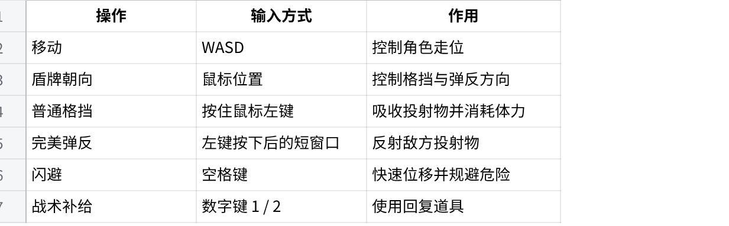
点击图片可查看完整电子表格
左键同时承担普通格挡和完美弹反。玩家按住左键可以稳定防御，但会持续消耗体力；按下瞬间会开启短暂完美弹反窗口，如果投射物在窗口内进入盾牌圈，则触发反射。
为了防止玩家连续点击左键无脑弹反，完美弹反设置了内置冷却。冷却期间玩家仍可普通格挡，但不能再次触发完美弹反。

六、弹反解析与防御规则
弹反系统分为普通格挡和完美弹反两种结果。
普通格挡：
玩家举盾时，敌方投射物进入盾牌范围会被吸收。普通格挡稳定、安全，但会消耗体力，不能造成反击伤害。
完美弹反：
玩家在正确时机按下左键，投射物在短窗口内进入盾牌范围时触发。成功后投射物转为玩家阵营，追踪原发射者并造成伤害。
两种防御行为的区别如下：
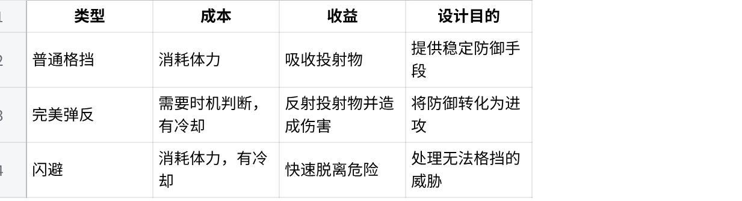
点击图片可查看完整电子表格
成功弹反会触发清脆金属音、青蓝爆闪、轻微震动和短暂停顿；普通格挡则使用更沉闷的盾牌撞击音。反馈差异用于强化玩家对操作结果的判断。

七、敌人与波次系统
游戏通过五波流程逐步提升压力。
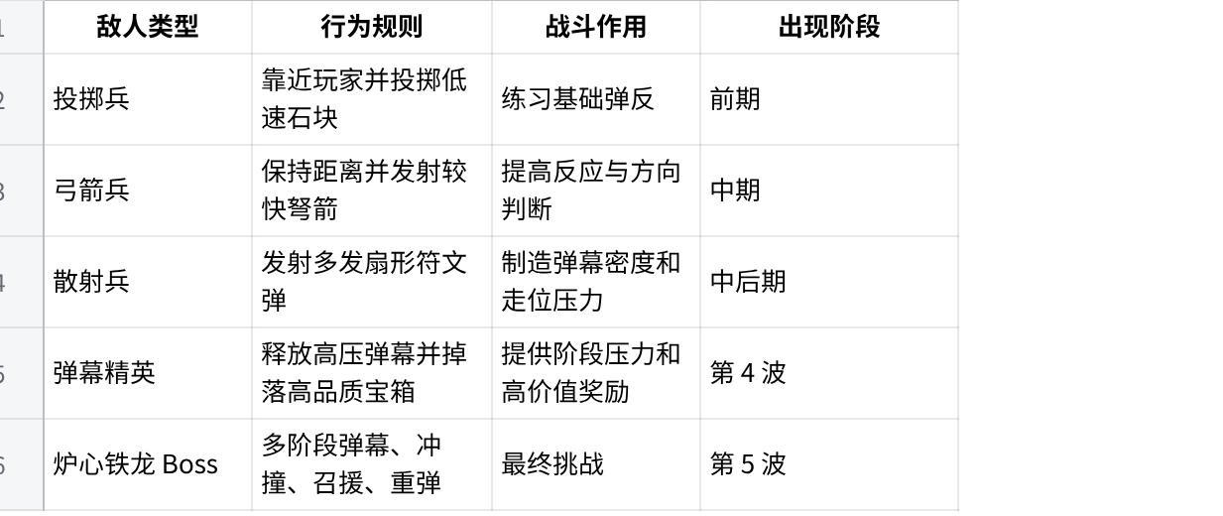
点击图片可查看完整电子表格
前期波次主要帮助玩家理解弹反规则，中期通过远程敌人和散射弹幕提高操作压力，后期通过精英和 Boss 检验玩家的构筑选择。
第五波 Boss“炉心铁龙”拥有血条和多阶段行为。Boss 的冲撞不能被格挡或弹反，只能闪避；炉心重弹可以被完美弹反，并对 Boss 造成高额伤害和破甲效果。

八、生命、防御与体力系统
玩家拥有生命、防御和体力三类核心资源。
生命：
代表玩家最终生存状态。生命不会在每波结束后自动恢复，需要依靠战术补给恢复。
防御：
受到伤害时优先扣除防御，溢出伤害才会扣除生命。防御会在波次结束后恢复，提供每波内的容错空间。
体力：
普通格挡和闪避都会消耗体力。体力限制玩家长时间举盾和频繁闪避，迫使玩家在防御、弹反和走位之间做取舍。
资源设计目的：
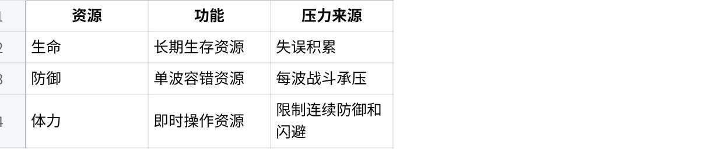
点击图片可查看完整电子表格

九、商店、道具与宝箱结算
每波结束后，玩家进入成长阶段。
商店提供五张随机道具卡，玩家可以购买、刷新或锁定商品。道具包含生命上限、防御、移动速度、基础伤害、拾取范围、宝箱掉率、弹反窗口、闪避冷却等效果。
宝箱采用波末统一结算。玩家在战斗中拾取宝箱后，不立即打开，而是在波次结束后进入结算界面。玩家可以选择获得道具，也可以回收为金币。
固定战术补给独立于随机道具池，每轮商店固定出现。补给可以跨波囤积，并在战斗中通过数字键使用。这样可以让玩家主动管理生命恢复，而不是完全依赖随机道具。

十、Boss 与传承装备系统
第五波为 Boss 战。
Boss“炉心铁龙”是本局最终挑战，拥有多阶段攻击模式：
- 阶段一：扇形弹幕、冲撞、炉心重弹。
- 阶段二：召唤敌人、顺序扫射、冲撞。
- 阶段三：更高频率弹幕、正反扫射、重弹压制。
Boss 的设计重点是区分不同威胁类型：
弹幕可以通过格挡或弹反处理；冲撞必须闪避；炉心重弹则鼓励玩家主动弹反。
Boss 死亡后掉落金箱，玩家可以解锁传承装备。传承装备不会进入普通商店或普通宝箱，而是作为 Boss 专属奖励，为后续新局提供长期目标。

十一、项目实现结构
项目采用模块化结构，避免系统之间强耦合。
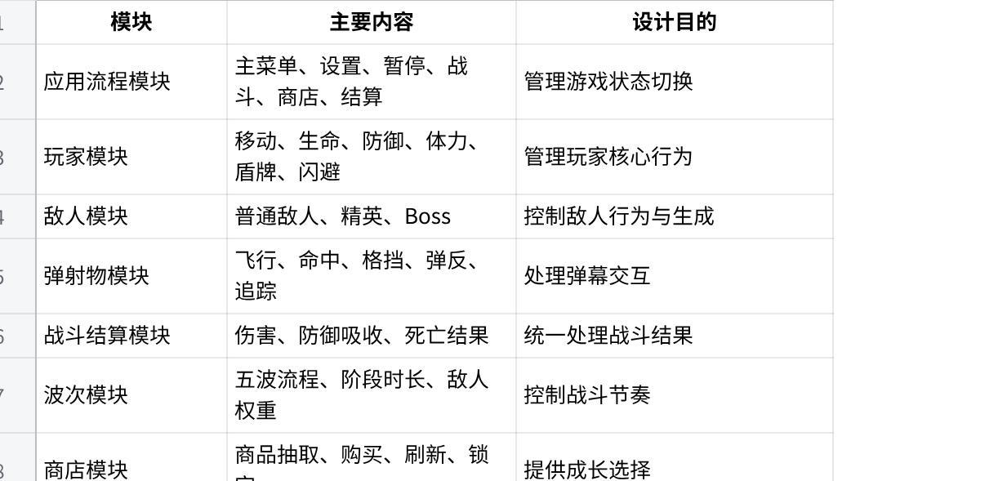
点击图片可查看完整电子表格
项目中玩家属性、敌人属性、波次、商店、道具、宝箱、音效事件等内容均通过配置文件管理，便于后续调参和扩展。

十二、关键设计问题
开发过程中主要遇到以下问题：
- 如果弹反判定发生在投射物命中玩家身体时，玩家会感觉盾牌没有真正拦截弹道。
- 如果允许玩家连续点击左键，会导致完美弹反失去时机判断。
- 如果宝箱拾取后立即打开，会打断战斗节奏。
- 如果波次结束后立即进入商店，玩家可能来不及拾取金币和宝箱。
- 如果敌人与玩家实体阻挡，玩家会被怪物“黏住”，导致持续受伤。
针对这些问题，项目进行了对应调整：
- 将完美弹反判定提前到盾牌圈内。
- 给完美弹反加入内置冷却。
- 宝箱改为波末统一结算。
- 关键敌人死亡后保留短时间拾取倒计时。
- 玩家与敌人取消实体阻挡，但保留接触伤害冷却。

十三、设计取舍与节奏控制
项目的核心取舍是：增强弹反爽感，但不让弹反成为无脑万能解法。
因此系统设计中保留了多个限制条件：
- 普通格挡稳定，但消耗体力。
- 完美弹反收益高，但需要时机判断。
- 闪避能处理危险位置，但存在冷却。
- 防御可以恢复，但生命不会自动恢复。
- 回复道具固定出售，但需要玩家花金币购买。
- 高品质道具收益高，但出现概率更低。
这些设计让玩家始终处于“安全防守、冒险弹反、资源保留、成长购买”的选择关系中。

十四、验证方式与结果
项目通过多轮测试验证核心玩法。
测试内容包括：
- 玩家移动与朝向是否正确。
- 普通格挡是否能吸收投射物。
- 完美弹反是否能在盾牌圈内触发。
- 反弹投射物是否能命中敌人。
- 玩家与敌人接触是否按冷却扣血。
- 敌人死亡是否正确掉落金币或宝箱。
- 波次是否按配置生成敌人。
- 商店购买、刷新、锁定是否正常。
- 宝箱是否能在波末统一结算。
- 战术补给是否能在战斗中使用。
- Boss 血条、阶段切换、冲撞和重弹弹反是否生效。
- 游戏导出后图片、音频和配置文件是否正常加载。
当前版本已经形成完整可玩循环，玩家可以完成从主菜单进入游戏、经历多波战斗、进入商店成长、挑战 Boss 并进入结算的完整流程。

十五、当前状态与后续方向
当前版本已完成：
- 主菜单
- 设置界面
- 暂停界面
- 战斗 HUD
- 五波战斗
- 普通敌人与精英敌人
- Boss 炉心铁龙
- 商店系统
- 宝箱结算
- 战术补给
- 传承装备
- 胜利与失败结算
- Windows 可执行文件导出
后续迭代方向：
- 增加更多敌人行为模式。
- 扩展更多弹反相关道具。
- 优化新手引导。
- 增强 Boss 动作表现。
- 加强命中特效、音效层次和打击反馈。
- 优化商店与宝箱经济平衡。
- 增加更多传承装备与局外成长目标。

附录 A｜核心操作规则表
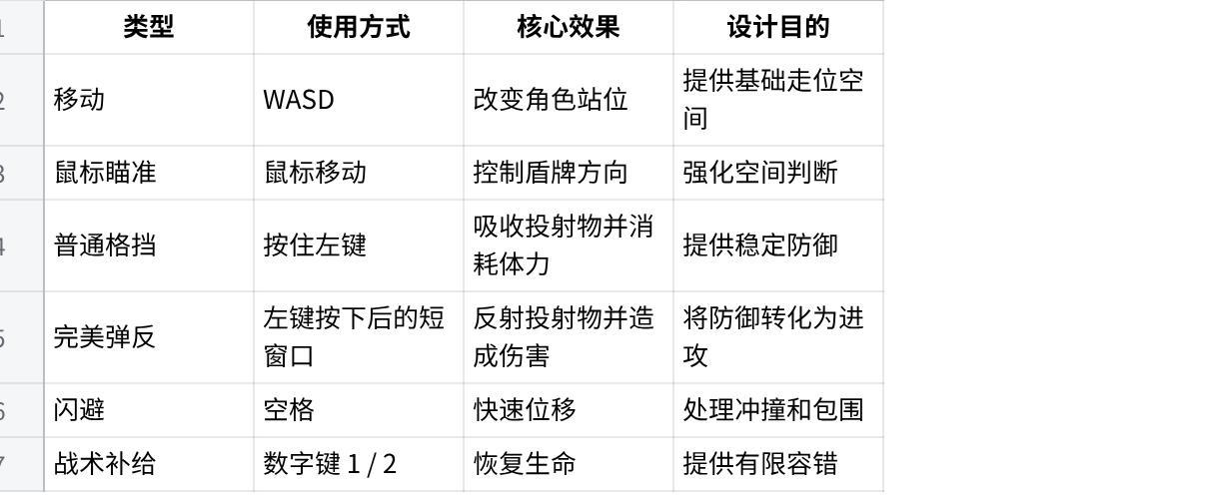
点击图片可查看完整电子表格

附录 B｜敌人与难度规则表
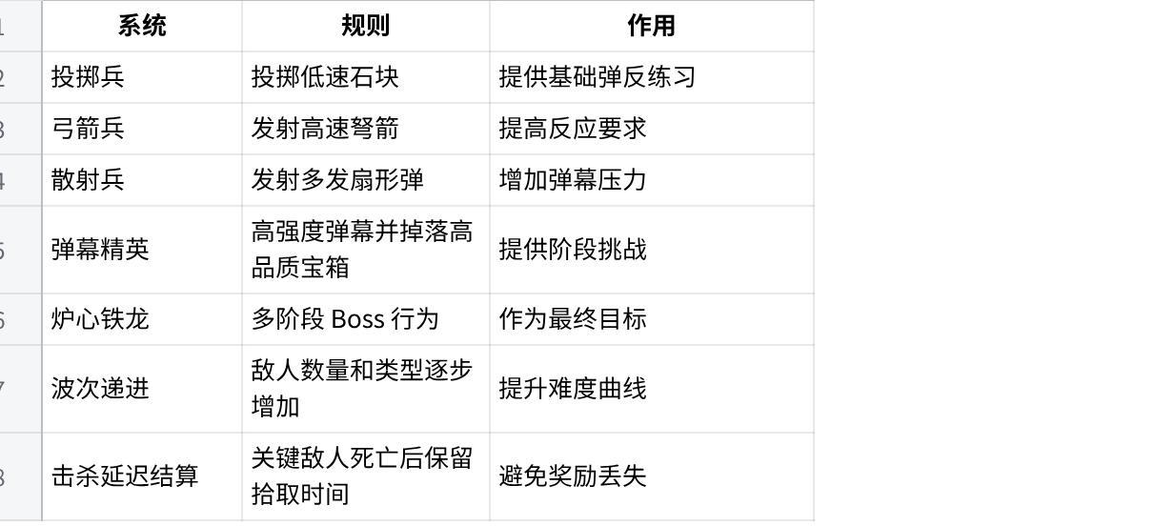
点击图片可查看完整电子表格

附录 C｜项目实现结构表
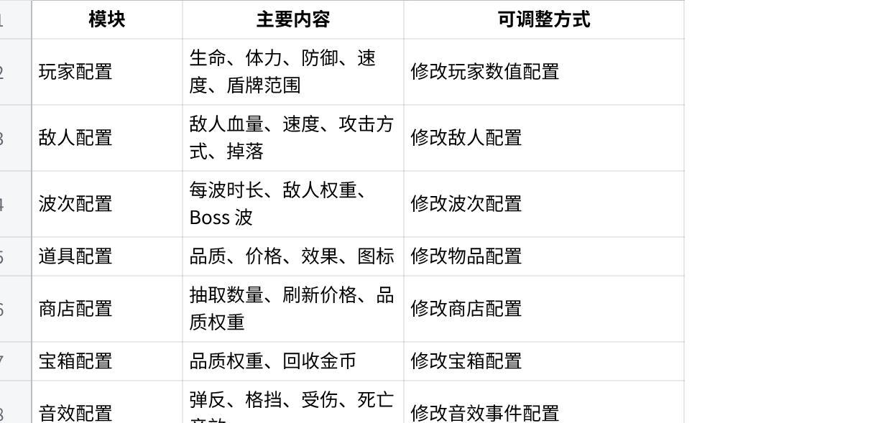
点击图片可查看完整电子表格

